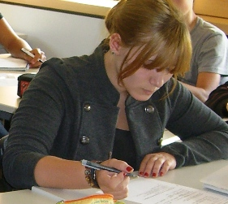
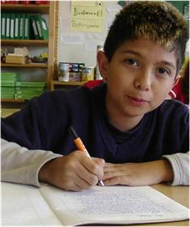
Workshop

Schreiben, Schreiben, Schreiben !

Leitung

Michael Seeger, Std i.R.; (Ex)Fachleiter SSDL FR (Gymnasien)

www.michaelseeger.de
info@michaelseeger.de

Ausgangslage

mündlich:  Alltagssprache | „Ich kann gut Deutsch“ ist eine Selbstwahrnehmung, die sich beim Lerner relativ schnell einstellt. Aber erst im (gelungen) geleisteten Schreibauftrag zeigt sich, ob und wie der Lerner in den bildungssprachlichen Bereich vorgedrungen ist. Schreibprodukte sind mithin der Prüfstein für den Fortschritt in der Sprachbildung. | schriftlich:  Bildungssprache
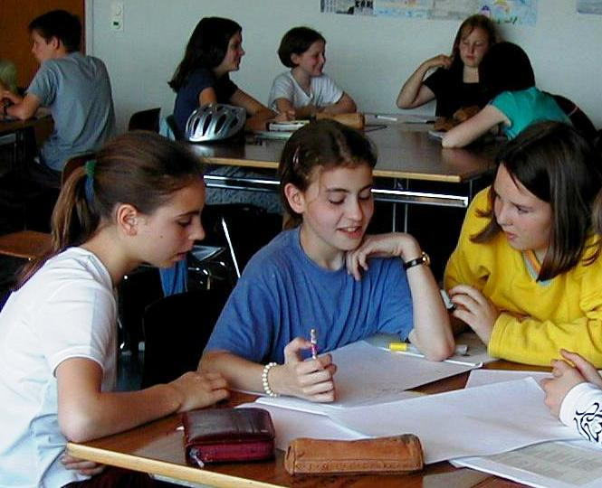  „Ich kann gut Deutsch!“ |  | 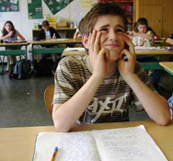  „Ich kann kein Deutsch!“
 |  | 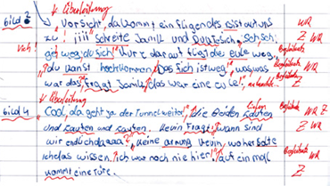

Die Schreibaufgabe allein auf Tests und Prüfungen zu beschränken, führt zwangsläufig zu Enttäuschungen. Oft verstehen die SuS die schlechte Note nicht und argumentieren dagegen „Aber ich kann doch Deutsch!“. Dieser Eindruck, diese Selbstwahrnehmung kann entstehen, weil die mündliche Kommunikation inklusive Unterrichtsgespräch fehlertolerant ist. Erst im bildungssprachlich korrekten Schreiben zeigt sich die fortgeschrittene Sprachbildung. In den Sachfächern ist Fachlernen und Sprachenlernen miteinander verknüpft.

In der Regel schreiben nicht trainierte SuS ungern, weil Schreiben anstrengend ist und es die sprachlichen Defizite gnadenlos offenbart. SuS versuchen auszuweichen („Kann ich das stichwortartig machen?“) oder verweigern das Schreiben völlig.

Schreiben in jeder Unterrichtsstunde!

Deswegen setzen wir das Schreiben nicht nur zu Prüfungen ein, sondern platzieren es in jeder Unterrichtsstunde. Schreiben gehört zum Lernen wie die Luft zum Atmen. Für SuS muss das tägliche Schreiben als pädagogisches Grundnahrungsmittel so selbstverständlich werden wie das Essen, Spielen, das Unterrichtsgespräch, die Pausen. Die Schreibdidaktik stellt zahlreiche Verfahren bereit, wie insbesondere

Schreibhemmungen überwunden werden können. Ziel dabei ist immer der Fließtext. Nur in vollständigen (einfachen und komplexen) Sätzen lassen sich Sachverhalte, wie sie in den Sachfächern gelernt werden, logisch, argumentativ und kohärent darstellen.
Langfristig trainierte SuS erleben die aus didaktischem Prinzip gestellten differenzierten Schreibaufgaben als Lernmethoden und überwinden - weil täglich praktiziert - die Hemmung und die Scheu vor dem Schreiben. Die differenzierten Schreibaufgaben stellen für die Lerner eine kalkulierte Herausforderung dar: anstrengend, aber leistbar. Das Erfolgserlebnis lösbarer und gelöster Schreibaufgaben führt zu einer Progression im fachlichen Kompetenzerwerb.

Idee und Konzept (des Workshops)

Wir wälzen einen Sachverhalt/Lerngegenstand mehrfach um, stützen uns dabei auf Texte und durchdringen den Sachverhalt erst wirklich, indem wir darüber schreiben.

Der Lernweg geht aus von der Alltagskommunikation und verläuft über die Stationen Zuhören – Sprechen – Lesen – bildungssprachlich Schreiben – Verstehen (Memorieren, Wachhalten, Behalten, Beherrschen: Wissen und Können).

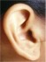



Verzahnung von Sprechen, Lesen und Schreiben in jeder Unterrichtsstunde

Workshop-Praxis-Thema: Verhalten im Wolfsrudel

Schritte:
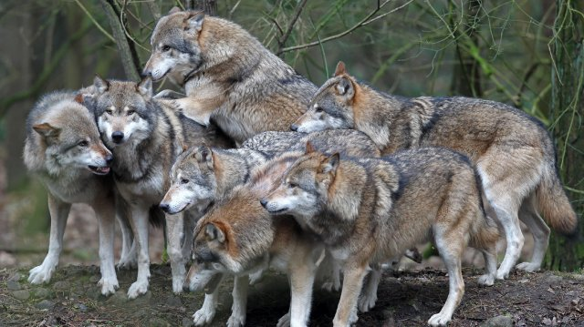
- Andocken an Bekanntes

Aufgreifen eines aktuellen Vorfalls, dessen Kenntnis bei vielen SuS vorausgesetzt werden kann. (Sprechen und Zuhören)

Vor einiger Zeit hat ein Wolf im Nordschwarzwald Schafe getötet. Was wisst ihr darüber?

Methode: Wildes Sammeln

Regeln:

Jeder TN soll sprechen.
Selbststeuerung durch SuS (Ball)
Aktive lassen passiven SuS den Vortritt.
Jeder TN redet möglichst in einem (max. zwei) vollständigen Satz.
Das Sammeln verläuft bewusst ungeordnet, unstrukturiert, assoziativ.
Keinerlei Kritik an Vorrednern
Wiederholungen erlaubt
Lehrkraft hält sich zurück.

Ziel: jeder TN hat für sich aktiv eine Annäherung an das Thema vollzogen.

- Erster Schreibversuch: „Der Wolfsriss von Bad Wildbad“

schreibt!
Funktioniert das?

- Vorentlastung

Zweite Annäherung an das Thema Wolfsrudel durch Vorentlastung wichtiger und schwieriger Begriffe aus dem folgenden Schulbuchtext (Schritt 4).
Die Lehrkraft hat als Vorbereitung den Fachtext hinsichtlich der Sprachhürden analysiert und aus dieser Analyse Material für die folgenden Schritte gewonnen.

Methode: Paare – Passanten >> zur Kartei

Mit Begriffskarten kann vielfältig gearbeitet werden. Als Auftakt (gerne zu Beginn einer Unterrichtsstunde / Wiederholung) bekommt jeder TN eine Karte. Wir verdoppeln oder verdreifachen die Karten und geben sie in 2 bzw. 3 Farben aus. Gut praktikabel sind 8 Karten (x 2 = 16; x 3 = 24). Die TN gehen durcheinander im Raum. Auf ein Signal hin bilden sich Paare, welche sich abfragen „Was weißt du über …? Was bedeutet …? Was versteht man unter ….?“ Ist der Interviewte fertig, ergänzt der Interviewer mit der Info, welche auf der Rückseite der Karte steht. – Rollentausch. Danach werden die Karten getauscht, die TN gehen wieder im Kreis und suchen sich beim nächsten Signal einen anderen Partner derselben Kartenfarbe. 3-4 Runden erzeugen einen hohen Sprachumsatz mit Memoriereffekt.
Die Methode kann zur Wiederholung eingesetzt werden, aber auch zur Vorentlastung künftiger Texte/Inputs/Aufgaben.

Alpha-Tier
Alpha-Tier

meist männliches Tier, welches die Herrschaft und Macht über die Gruppe hat. Bei vielen Tierarten ist allein das Alphatier berechtigt, sich fortzupflanzen. Das Alphatier wird ständig von jüngeren Tieren herausgefordert und verteidigt im Kampf seinen Rang.

Ziel der Massenmethode: dialogisches Annähern an das Thema und Umwälzen relevanter Fachbegriffe; Fragen stellen

- Zweiter Schreibversuch: „Das Verhalten im Wolfsrudel“

schreibt!
Funktioniert das?

- Input: Leseverstehen eines Fachtextes

Die in Paare-Passanten umgewälzten Fachbegriffe haben den Text bereits vorentlastet und erleichtern das Verstehen.

* Verhalten der Tiere im Wolfsrudel *

Im Wolfsrudel hat jeder seinen Platz. Es gibt die Eltern, Babysitter, Spieler usw. Wer die Möglichkeit hat, Wölfe im Tierpark zu beobachten, kann mit etwas Geduld einiges über ihre Rangordnung sagen.
Meist versucht der stärkste Wolf den anderen zu imponieren. Stolz trägt er seinen Kopf und Schwanz nach oben gerichtet, um noch größer zu erscheinen. Je nach Position im Rudel zeigen die anderen Wölfe ihre Untergebenheit. Sie ducken sich, um möglichst klein zu erscheinen. Bei diesem Demutsverhalten kann man auch häufig beobachten, wie den Alphatieren die Schnauze geleckt wird. Dieses Verhalten stammt noch aus der Welpenzeit. Welpen bringen durch dieses Schnauzelecken die anderen Wölfe dazu, vorverdaute Nahrung hervorzuwürgen. Ranghöhere Wölfe zeigen ihre Vormachtstellung auch, indem sie den rangniederen Tieren mit Missachtung begegnen. Manchmal drücken sie sie zu Boden. Zeigen die Untergebenen ihre Unterlegenheit, bleibt alles friedlich. Hin und wieder sieht eine solche Rangelei recht gefährlich aus. Knurren, Bellen und Jaulen zeigen das deutlich.
Je lauter eine solche Rangelei abläuft, desto harmloser ist sie. Legt sich der Unterlegene auf den Rücken und gibt seine Kehle frei, kommt es zu einer Beißhemmung bei dem Stärkeren.
Wölfe besitzen eine sehr ausgefeilte Körpersprache. Je fester die Rangordnung ist, desto harmonischer ist das Leben im Rudel. Wölfe lernen, sich dem stärkeren unterzuordnen und akzeptieren so ihre Position im Rudel. Leitwölfe müssen sich ihre Position im Rudel jedes Jahr neu erkämpfen.

aus: deutsch.punkt 1; differenzierte Ausgabe Kl. 5, (Klett) Stuttgart 2012, S. 70

- Gespräch über den Text:

Was habt ihr verstanden?

Wir vermeiden eine Defizit-Orientierung und fragen auf keinen Fall „Was habt ihr nicht verstanden, Was ist unklar“?
Es kommt beim U-Gespräch über den Fachtext nicht darauf an, dass alles durchdrungen ist. Die individuell bestmögliche Aneignung des Lerngegenstandes erfolgt durch abgestufte Schreibaufgaben.

- Differenzierte Schreibaufgaben

mit abgestuften Sprachhilfen zum Durchdringen des Lerngegenstandes „Verhalten im Wolfsrudel“

- (für starke Lerner) Legt den Info-Text weg und verfasst einen eigenen Text zum Thema.
- Scaffolding: (Fett Ausgezeichnetes wird im WS vorgestellt.) Vertiefung des Leseverstehens/des Sachverhalts durch

  - Markieren der Schlüsselbegriffe in zwei Farben: rot > ranghöhere Tiere; grün > rangniedrigere Tiere
  - Beschreiben einer Bilderfolge (Partnerarbeit)
  - Erstellen einer MindMap oder einer Skizze zum Thema
  - Ausfüllen eines Lückentextes
  - Lösen eines Rätsels

  - Bereitstellen von Sprachhilfen (Wortkärtchen)

zu den Wortkärtchen >>

  - Strukturieren des Themas durch Legen der Wortkärtchen (Prinzip OBEN <--> UNTEN evtl. vorgeben)

  - Überwinden der Schreib(anfangs)hemmung durch
    - Akrostichon >> Verfassen eines Fließtextes auf Grundlage des Akrostichons als (Haus)Aufgabe
    - Vorgabe eines Anfangssatzes
    - Bereitstellen einer Wortliste/eines Wortfeldes/eines Begriffsspeichers
    - Bereitstellen eines Sprachgeländers

Feedback: Inwiefern kann SCHREIBEN so gelingen?

- Hinweise/Weiterführung

Schreibdidaktik: www.michaelseeger.de/schreiben
Deutsch in allen Fächern: www.michaelseeger.de/sprachsensibel
Textentlastung: www.heide-walb.de/dfu

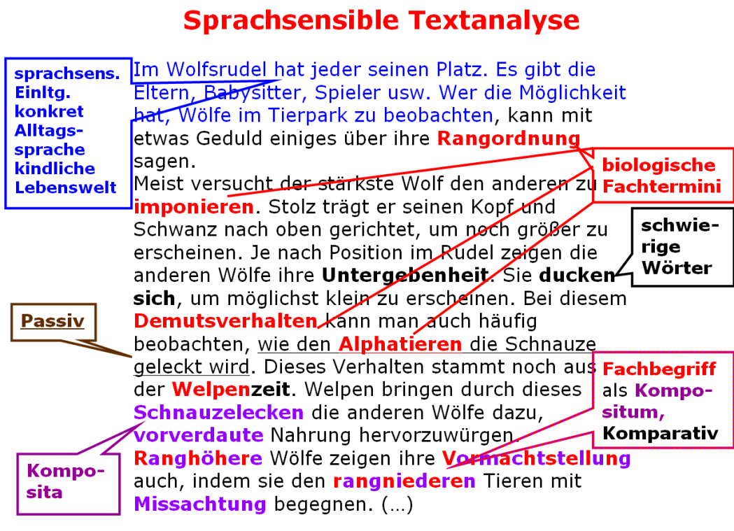
Verfassen Sie ein Akrostichon: hart oder weich (man darf links und rechts schreiben)

 | W | O | L | F | S | -
 |  |  |  |  |  |  | R
 |  |  |  |  |  |  | U
 |  |  |  |  |  |  | D
 |  |  |  |  |  |  | E
 |  |  |  |  |  |  | L

